INFORME DE FISCALIZACIÓN

PLANES DE DESCONTAMINACIÓN ATMOSFÉRICA

CONSTRUCTORA ALTOS DE ARAUCO

DFZ-2019-884-IX-PPDA

 | Nombre | Firma
Aprobado | LUIS MUÑOZ FONSECA
Elaborado | DIEGO MALDONADO BRAVO

DETALLE DE LA ACTIVIDAD DE FISCALIZACIÓN
USO DE CALEFACTOR A LEÑA

INFORMACIÓN DEL TITULAR.

Titular | Rut | Identificación de la actividad | Dirección
Empresa Contratista Altos de Arauco  (Germán Sepulveda Rebolledo). | Germán Sepulveda Rebolledo.  5.339.669-0 | Oficina comercial. | O´Higgins N° 044, Temuco.

ANTECEDENTES DE LA ACTIVIDAD.

Instrumento | D.S. N°8/2015 MMA. Plan de descontaminación atmosférica por MP 2,5, para las comunas de Temuco y Padre Las Casas y de actualización del plan de descontaminación por MP 10, para las mismas comunas.
Tipo de Actividad | __x_ Inspección Ambiental ___ Examen de la Información ___ Medición y Análisis
Fecha de la Actividad | Organismo encargado | Organismo Participante
23/05/2019  (Acta de Inspección, Anexo 1). | Superintendencia del Medio Ambiente. | -

DOCUMENTACIÓN SOLICITADA Y ENTREGADA.

N° | Documento solicitado | Plazo de entrega | Fecha entrega | Observaciones
1 | Informar sobre las medidas que se adoptaran para el remplazo de los calefactores a leña de la oficina. | 29/05/2019 | 29/05/2019 | El titular presenta carta con fecha 29 de mayo del 2019, con la información requerida en acta. Ver anexo 2.

HECHOS CONSTATADOS.

N° | Exigencia | Hecho constatado y examen de la información
1 | D.S. N° 8/2015 Ministerio de Medio Ambiente. Art. 2:  Artículo 2.- Los antecedentes que fundamentan el presente Plan de  Descontaminación Atmosférica, se indican a continuación: […]  1.2.1 Descripción de la Zona Geográfica de Temuco y Padre Las Casas  A través del D.S. Nº 2 de 2013, del Ministerio del Medio Ambiente,  se declaró zona saturada por material particulado respirable fino (MP2,5) como concentración promedio diaria, la zona geográfica que comprende las comunas de Temuco y Padre Las Casas, cuyos límites geográficos fueron fijados por el artículo 9º, literal B) Nº 1, del decreto con fuerza de ley Nº 3-18.715, de 1989, del Ministerio del Interior que precisa delimitaciones de las comunas del país, y por el artículo único de la ley Nº 19.391 de 1995, que crea la comuna de Padre Las Casas, modificado por el artículo 3 de la ley Nº 20.578.  D.S. N° 8/2015 Ministerio de Medio Ambiente. Art. 3:  “Artículo 3.- Definiciones. Para efectos de lo dispuesto en el presente Decreto, se entenderá por:  Calefactor: Artefacto que combustiona o puede combustionar leña o pellets de madera, fabricado, construido o armado, en el país o en el extranjero, que tiene una potencia térmica nominal menor o igual a 25 kW, de alimentación manual o automática, de combustión cerrada, provisto de un ducto de evacuación de gases al exterior, destinado para la calefacción en el espacio en que se instala y su alrededor.  D.S. N° 8/2015 Ministerio de Medio Ambiente. Art. 24:  “Artículo 24.- A partir del 1º de enero de 2016, se prohíbe el uso de calefactores a leña en los establecimientos comerciales y de servicios, ubicados en la zona saturada, así como también en cualquier establecimiento u oficina cuyo destino no sea habitacional”. | - Se constata la salida de humos desde un ducto de una estufa ubicada al interior de las oficinas de empresa Contratista Altos del Arauco en Avenida O´Higgins N° 044, Temuco.  - Al ingresar a las oficinas de la empresa se constata la instalación de un calefactor a leña de tipo, estufa a combustión lenta de marca Amaesti, según lo indica el Sr. Marco Sepulveda (jefe técnico de empresa). Al momento de la inspección la estufa se encuentra encendida.  - Se deja constancia que el día 23 de mayo del 2019, hay pronóstico de Emergencia según PDA Temuco y Padre Las Casas.  - Con fecha 29 de mayo del 2019 (Anexo 2) el Sr. Marco Sepulveda Pizarro, jefe técnico de la empresa, presenta una carta en donde informa que la estufa fue desinstalada y que optaron por la calefacción a gas y/o parafina. En la carta se adjuntan fotografías que dan cuenta de lo informado por parte de la empresa.

ANEXO FOTOGRÁFICO.
Registros
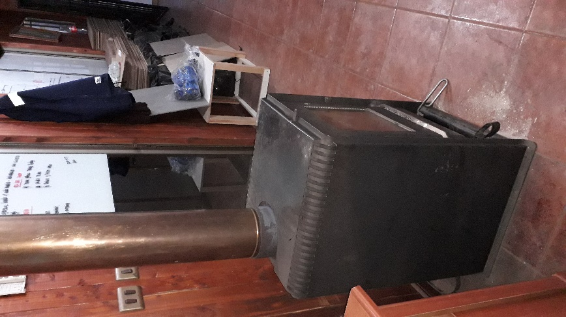
Fotografía 1. | Fecha: 23/05/2019. | Fotografía 2. | Fecha: 29/05/2019.
Descripción medio de prueba: Fotografía del calefactor a leña, estufa a combustión lenta Amesti utilizada en oficina de la empresa Contratista Altos de Arauco de Temuco. |  | Descripción medio de prueba: Fotografía entregada por el titular en su carta presentada el día 29 de mayo del 2019, como medio de verificación que fue desinstalada la estufa (ver flecha azul), desconectando el ducto del techo y que se instala una estufa a gas para la calefacción de las oficinas comerciales.

CONCLUSIONES.

En el marco de una actividad de inspección por Programa de fiscalización de PDA año 2019 (Res. Ex. N° 1639/2018 de la SMA), se pudo constatar el uso de un calefactor a leña en una oficina comercial de la empresa Contratista Alto de Arauco ubicada en calle O´Higgins N° 044, Temuco. No obstante, el titular posteriormente subsano este hallazgo, haciendo la desconexión del ducto del calefactor (estufa combustión lenta) e instalando un estufa a gas para la calefacción de las oficinas comerciales, estas medidas fueron evidenciadas por el titular a través de una carta de fecha 29 de mayo del 2019, por lo que, se daría conformidad a lo establecido en el artículo 24 del D.S. N° 8/2015 MMA, Plan de descontaminación atmosférico para las comuna de Temuco y Padre Las Casas.

ANEXOS.

N° Anexo | Nombre Anexo
1 | Acta de inspección ambiental de fecha 23 de mayo del 2019.
2 | Carta del titular de fecha 29 de mayo del 2019.

